

Лабораторная работа №5

**Курс: «**Создание веб-приложений с использованием Angular и React**»**

**Тема**: React:Основы.

Задание 1

Создайте и запустите приложение React, выводящее информацию о вашей любимой книге в браузер. Например: название книги, ФИО автора, жанр книги, количество страниц, несколько рецензий на неё.

При разработке нужно использовать функциональные компоненты и синтаксис JSX.

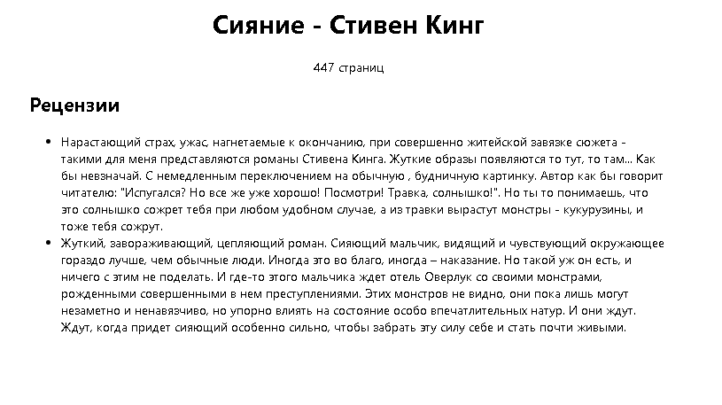

Задание 2

Создайте и запустите приложение React, выводящее информацию о вашей любимой музыкальной группе в браузер. Например: название группы, информация об участниках группы, название альбомов, обложки альбомов.

При разработке нужно использовать классовые компоненты и синтаксис JSX.

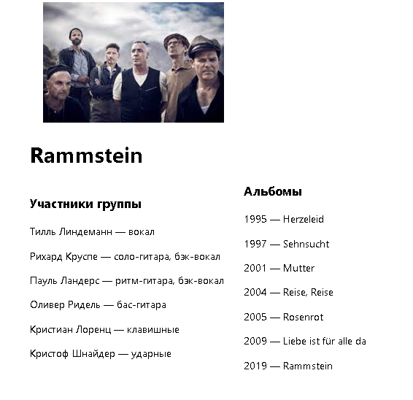

Задание 3

Создайте и запустите приложение React, выводящее информацию о кулинарном рецепте в браузер. Например: название рецепта, составляющие рецепта(ингредиенты и их количество), последовательность приготовления, фотография готового блюда.

При разработке нужно использовать функциональные компоненты и синтаксис JSX.

